PROPÓSITOS:

El curso tiene como propósito ofrecer herramientas teórico, metodológicas, didácticas y técnicas que favorezcan el diseño de estrategias de enseñanza-aprendizaje situadas e inclusivas con apego a los enfoques prescritos en los planes y programas de estudio, a los contextos, así como a las características culturales, sociales y lingüísticas de sus alumnos.

El curso tiene la intención, además, de que la estudiante siga profundizando en los principios teóricos de la docencia reflexiva y de la investigación acción, con el fin de identificar y delimitar problemas de su práctica y construir propuestas para mejorar su docencia a través de la sistematización de su experiencia y desarrollo de sus desempeños.

COMPETENCIAS DEL PERFIL DE EGRESO

COMPETENCIAS GENÉRICAS

• Soluciona problemas y toma decisiones utilizando su pensamiento crítico y creativo.

• Aprende de manera autónoma y muestra iniciativa para auto-regularse y fortalecer su desarrollo personal.

• Utiliza las tecnologías de la información y la comunicación de manera crítica.

• Aplica sus habilidades lingüísticas y comunicativas en diversos contextos.

COMPETENCIAS PROFESIONALES

• Detecta los procesos de aprendizaje de sus alumnos para favorecer su desarrollo cognitivo y socioemocional.

Aplica el plan y programa de estudio para alcanzar los propósitos educativos y contribuir al pleno desenvolvimiento de las capacidades de sus alumnos.

• Diseña planeaciones aplicando sus conocimientos curriculares, psicopedagógicos, disciplinares, didácticos y tecnológicos para propiciar espacios de aprendizaje incluyentes que respondan a las necesidades de todos los alumnos en el marco del plan y programas de estudio.

• Integra recursos de la investigación educativa para enriquecer su práctica profesional, expresando su interés por el conocimiento, la ciencia y la mejora de la educación.

• Actúa de manera ética ante la diversidad de situaciones que se presentan en la práctica profesional.

UNIDAD DE APRENDIZAJE I

DISEÑO, INTERVENCIÓN Y EVALUACIÓN EN EL AULA

• Los campos de formación académica: La relación entre el aprendizaje esperado, el contenido, las orientaciones didácticas, los recursos materiales y la evaluación.

• Análisis de estrategias de diseño e intervención y evaluación en el aula.

• Creación de ambientes de aprendizaje apegados a contexto.

• Sistematizar, describir y analizar la experiencia: entre lo planificado y lo realizado.

PROPÓSITO DE LA UNIDAD DE APRENDIZAJE

Al término de la unidad, la estudiante profundizará en la relación que guardan los enfoques teórico-metodológicos y didácticos de los campos de formación académica y educación socioemocional, con la enseñanza, el aprendizaje y los contextos socioculturales y lingüísticos donde se desarrolla la docencia.

Distinguirá la manera en que se conjugan los aspectos sociales, económicos, ideológicos, culturales y lingüísticos en la conformación de ambientes de aprendizaje equitativos e inclusivos para los alumnos de educación preescolar en función del nivel, grado y modalidad educativa -escuela de organización completa, multigrado e indígena-.

CONTENIDOS

• Los campos de formación académica: La relación entre el aprendizaje esperado, el contenido, las orientaciones didácticas, los recursos materiales y la evaluación.

• Análisis de estrategias de diseño, intervención y evaluación en el aula.

• Creación de ambientes de aprendizaje apegados a contexto.

• Sistematizar, describir y analizar la experiencia: entre lo planificado y lo realizado.

EVIDENCIAS:

• Planes de clase.

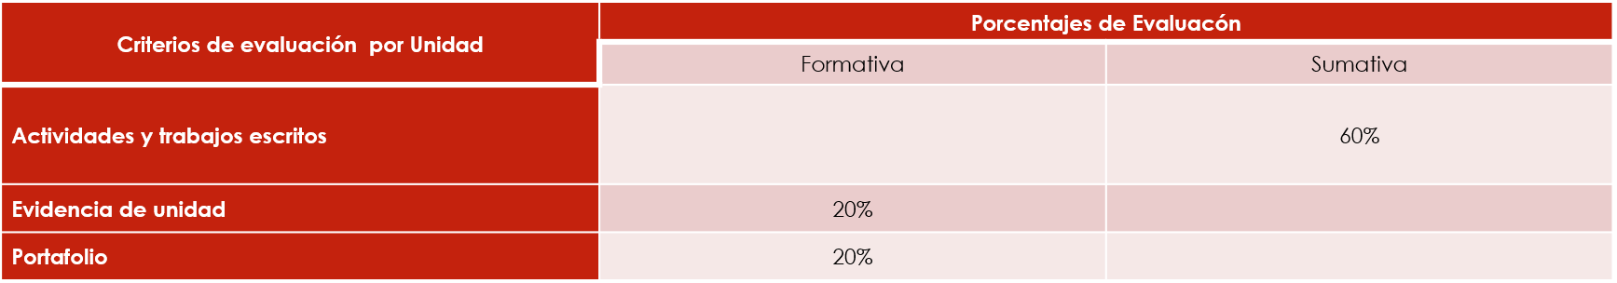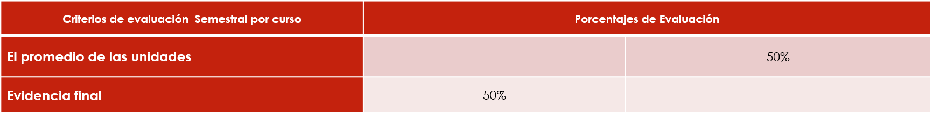ESCUELA NORMAL DE EDUCACION PRESCOLAR

**Observación:**

Todas las unidades deben ser acreditadas con el mínimo de 6

COLEGIADO DE MAESTROS

Acuerdos de evaluación del colegiado de: 2º año 4to Semestre

Ciclo Escolar 2020-2021

Cursos que lo integran:

Atención a la Diversidad, Modelos Pedagógicos, Desarrollo de la Competencia Lectora,

Estrategias para el Desarrollo Socioemocional, Estrategias para el Mundo Social, Estrategias del Trabajo Docente, Optativa y Tutoría Grupal.

Fecha: 3 de Marzo del 2021

Propósitos:

Docentes: Establecer los acuerdos de evaluación para unificar criterios en cada uno de los aspectos mencionados que se consideran para otorgar la calificación por unidad

y por el curso de acuerdo a las normas de control escolar vigentes.

.

Alumnos: Dar a conocer a los alumnos los acuerdos establecidos de evaluación que se considerarán para otorgar la calificación por unidad y por el curso

de acuerdo a las normas de control escolar vigentes.

PROPÓSITO DE LA UNIDAD DE APRENDIZAJE

Al concluir la unidad, la estudiante diseñará planeaciones y secuencias didácticas de asignaturas de los campos de formación académica en educación preescolar. Aplicará críticamente los enfoques del plan y programas de estudio en función del nivel, grado, modalidad educativa –escuela de organización completa, multigrado e indígena-, los contextos socioculturales, ideológicos y lingüísticos, así como las características particulares de los alumnos y sus condiciones de aprendizaje. Además, analizará, reflexionará, evaluará y dará seguimiento a los procesos de intervención en el aula poniendo en juego sus conocimientos teórico-pedagógicos, metodológicos y experienciales.

CONTENIDOS

• Replantear la docencia: reflexiones derivadas de la experiencia.

• Desafíos en torno a la enseñanza y el aprendizaje.

• Seguimiento y evaluación: ¿Cómo asegurarse de que se lograron los aprendizajes?

• Mejorar la práctica y transformar la docencia.

EVIDENCIAS:

• Planes de clase.

• Informe de prácticas.

UNIDAD DE APRENDIZAJE II

DEL DISEÑO E INTERVENCIÓN HACIA LA MEJORA DE LA PRÁCTICA

DOCENTE

Competencias de la unidad de aprendizaje

• Establece relaciones entre los principios, conceptos disciplinarios y contenidos del plan y programas de estudio en función del logro de aprendizaje de sus alumnos, asegurando la coherencia y continuidad entre los distintos grados y niveles educativos.

• Utiliza metodologías pertinentes y actualizadas para promover el aprendizaje de los alumnos en los diferentes campos, áreas y ámbitos

que propone el currículum, considerando los contextos y su desarrollo.

• Incorpora los recursos y medios didácticos idóneos para favorecer el aprendizaje de acuerdo con el conocimiento de los procesos de desarrollo cognitivo y socioemocional de los alumnos.

• Selecciona estrategias que favorecen el desarrollo intelectual, físico, social y emocional de los alumnos para procurar el logro de los aprendizajes.

• Emplea los medios tecnológicos y las fuentes de información científica disponibles para mantenerse actualizado respecto a los diversos campos de conocimiento que intervienen en su trabajo docente.

• Utiliza los recursos metodológicos y técnicos de la investigación para explicar, comprender situaciones educativas y mejorar su docencia.

• Orienta su actuación profesional con sentido ético-valoral y asume los diversos principios y reglas que aseguran una mejor convivencia

institucional y social, en beneficio de los alumnos y de la comunidad escolar.

• Decide las estrategias pedagógicas para minimizar o eliminar las barreras para el aprendizaje y la participación asegurando una educación inclusiva.